项 目 五 主 文 档
主要经济业务核算及记账凭证填制
上课就用这一份
文档编号 05-00 版本 v2.0 生成日期 2026-08-18 主角：王老板 + 李会计
★ 这是全书主干，也是课时最多的项目 教材六个任务，对应企业从「筹钱」到「分钱」的完整一圈。前面四个项目学的全是工具（等式、借贷、账簿、凭证），到这里才真正开始「做账」。★ 本项目最难的是任务3生产过程——生产成本、制造费用、管理费用三个科目，学生分不清哪笔钱进哪个。所以那一段用了「三个桶」的模型，配四张连环画。
这个项目讲什么
任务 | 教材内容 | 本文档怎么讲 | 暂停点
任务1 资金筹集 | 实收资本、短期/长期借款 | 两种钱的来路 | 第1-3
任务2 供应过程 | 固定资产购入、材料采购 | 买机器的账、原料入库 | 第4-6
任务3 生产过程 | 材料费、人工费、折旧、制造费用分配、结转成本 | ★三个桶 + 四张连环画 | 第7-13
任务4 销售过程 | 收入确认、账户设置、销售核算 | 卖出去那一刻 | 第14-17
任务5 财务成果 | 利润的形成与分配 | 算总账 | 第18-20
任务6 资金退出 | 交税、付股利、还借款 | 钱转完一圈 | 第21-22
22 个暂停点，21 张配图（含 5 个机动素材，全部已生成）
为什么暂停点最多 项目五是全书唯一一个「四周课时」的项目，六个任务每个都要动手做分录。★ 22 个是配额上限，不能再多了。其中任务3占 7 个——那是全项目最难的地方。
配套的东西在哪
要用什么 | 文档编号 | 在哪个文件夹 | 什么时候用
学生记录册 | 90-A1 | 90_通用工具_全学期复用 | 全学期一本，翻到项目五那几页
全部配图 | 项目五配图.zip | 05_项目五 | 解压后按图号顺序放
★资金流水管道模型 | 02-A1 | 02_项目二 | ★做分录卡住时打开，六个水池复习
★试算平衡核对器 | 02-A2 | 02_项目二 | ★任务5 算利润时验算用
考纲会计科目表 | 02-E2 | 02_项目二 | 本项目科目最多，随时查
空白凭证练习纸 | 04-E1 | 04_项目四 | 每个任务都要填凭证，多印几张
随机点名计分器 | 90-B2 | 90_通用工具_全学期复用 | 每节课，盲抽核对靠它
视频彩蛋制作手册 | 91-D5 | 91_AI备课提示词库 | 项目五结束时做彩蛋
角色怎么变声
角色 | 怎么变声 | 本项目句数
旁白 | 您的本音，正常语速，稍慢 | 约 18 句
王老板 | 热情、大嗓门、语速快 | 约 16 句
李会计 | 干练、语速偏快、有点强势 | 约 16 句
小新 | 声音细一点、快一点、上扬 | 约 4 句

知识点 1 一杯奶茶的一生（约10分钟）
图 1 一杯奶茶的一生
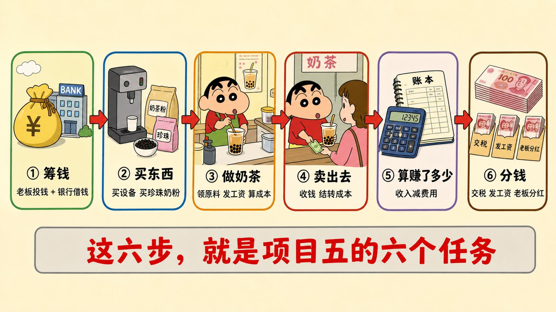
图片文件 项目五-01_一杯奶茶的一生.jpg （在 项目五配图.zip 里）
▶ 绘图提示词 （不满意就复制这段重新生成）
蜡笔小新动画风格，画面是一张横向流程图，浅米色背景。画面从左到右排列六个圆角矩形站点，站点之间用粗箭头连接，形成一条完整流水线。第一站绿色边框，画一个钱袋和银行图标，下方写着黑色中文「① 筹钱」和小字「老板投钱 + 银行借钱」。第二站蓝色边框，画一台奶茶机和几袋原料，下方写着「② 买东西」和小字「买设备 买珍珠奶粉」。第三站橙色边框，画一个正在制作奶茶的场景，下方写着「③ 做奶茶」和小字「领原料 发工资 算成本」。第四站红色边框，画一个顾客买奶茶的场景，下方写着「④ 卖出去」和小字「收钱 结转成本」。第五站紫色边框，画一个计算器和账本，下方写着「⑤ 算赚了多少」和小字「收入减费用」。第六站棕色边框，画一叠钞票分成几份，下方写着「⑥ 分钱」和小字「交税 发工资 老板分红」。画面最下方有一个浅灰色长条方框，框内用红色中文大字写着「这六步，就是项目五的六个任务」。画风、配色、线条与蜡笔小新原动画完全一致。横版构图，16:9。
这张图为什么成立 ★ 开篇第一张就给全貌。六个站点＝六个任务，学生一开始就知道自己在学什么、学到哪儿了。★ 这张图建议打印出来贴墙上，每讲完一个任务在上面打个勾。
旁白 （本音） 前面四个项目学的都是工具：等式、借贷、账簿、凭证。从今天起，真刀真枪做账。
旁白 （本音） ★ 王老板的奶茶店，从筹钱到分钱，走完一圈是六步。这六步就是这个项目的全部内容。
■ 项目五第1暂停点 请暂停25秒。册子：看这六步，你觉得哪一步最花钱？哪一步最赚钱？
这题没有标准答案 让三四个人说说就行。★ 目的是让他们对这条线有个整体印象，不是要答案。通常会说「买机器最花钱」「卖出去最赚钱」——都对。
图 2 猜猜看：这四张凭证是哪一步
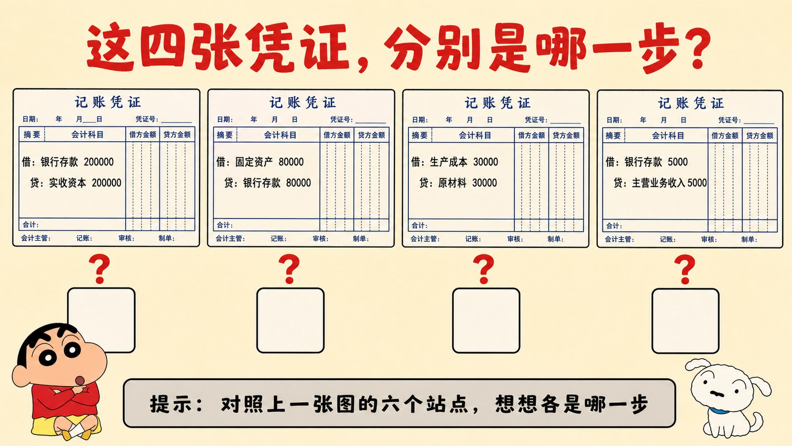
图片文件 项目五-02_猜猜看四张凭证.jpg （在 项目五配图.zip 里）
▶ 绘图提示词 （不满意就复制这段重新生成）
蜡笔小新动画风格，画面是一张「猜猜看」竞猜图，浅米色背景。画面顶部用红色中文大字写着标题「这四张凭证，分别是哪一步？」。下方并排画四张记账凭证，每张下面有一个空白方框，方框上方有红色问号。第一张凭证上清晰写着两行中文「借：银行存款 200000」「贷：实收资本 200000」。第二张写着「借：固定资产 80000」「贷：银行存款 80000」。第三张写着「借：生产成本 30000」「贷：原材料 30000」。第四张写着「借：银行存款 5000」「贷：主营业务收入 5000」。四张凭证格式完全相同，只有科目和金额不同。画面最下方有一个浅灰色长条方框，框内用黑色中文写着「提示：对照上一张图的六个站点，想想各是哪一步」。画风、配色、线条与蜡笔小新原动画完全一致。横版构图，16:9。
这张图为什么成立 ★ 猜猜看，但这次不是猜名字，是猜「这笔账发生在哪一步」。学生已经会看分录了（项目二学的），现在要把分录和业务流程对上号。
■ 项目五第2暂停点 请暂停30秒。册子：这四张凭证分别对应六步里的哪一步？写出编号。
答案 ① 筹钱 ② 买东西 ③ 做奶茶 ④ 卖出去。★ 第三张最容易错——学生会以为「生产成本」是买东西。要点一句：买回来的原料放在仓库叫「原材料」，领出来用了才叫「生产成本」。
◆ 要查 这一段讲完：用90-B2随机抽3人举册子，看第1、2两题。
＋ 加分 写了2分，四步全对5分。

知识点 2 钱从哪来：投的还是借的（约14分钟）
图 3 两种钱的来路
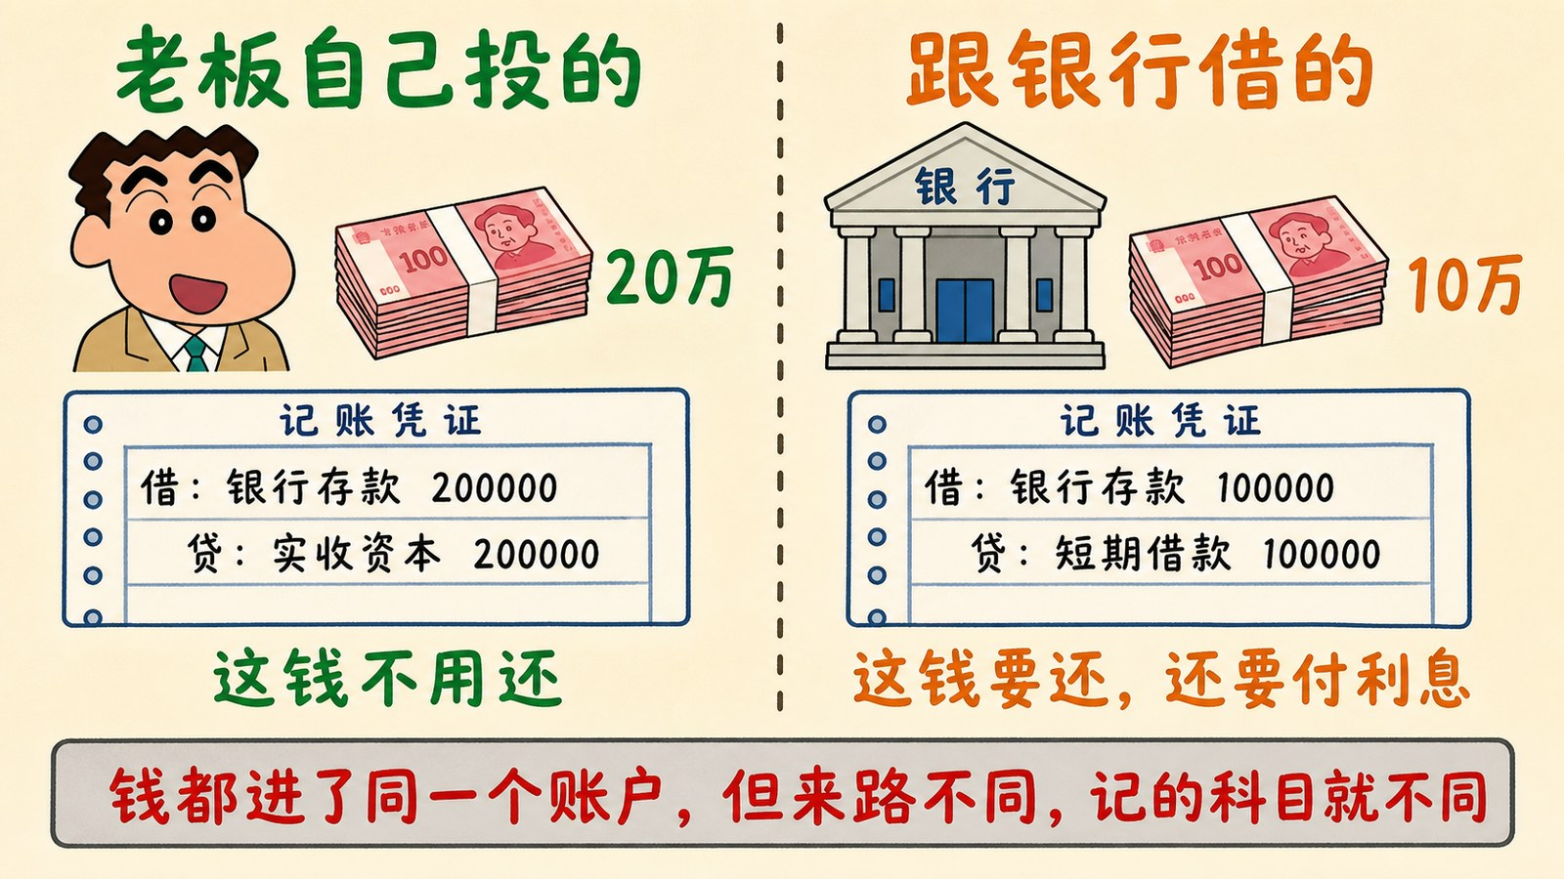
图片文件 项目五-03_两种钱的来路.jpg （在 项目五配图.zip 里）
▶ 绘图提示词 （不满意就复制这段重新生成）
蜡笔小新动画风格，画面是一张对比示意图，浅米色背景。画面左半边顶部用绿色中文大字写着「老板自己投的」，下方画一个人形图标和一叠钞票，钞票旁标注中文「20万」，再下方画一张记账凭证清晰写着两行「借：银行存款 200000」「贷：实收资本 200000」，凭证下方用绿色中文写着「这钱不用还」。画面右半边顶部用橙色中文大字写着「跟银行借的」，下方画一个银行建筑图标和一叠钞票，钞票旁标注中文「10万」，再下方画一张记账凭证清晰写着两行「借：银行存款 100000」「贷：短期借款 100000」，凭证下方用橙色中文写着「这钱要还，还要付利息」。两边中间用一条垂直虚线分隔。画面最下方有一个浅灰色长条方框，框内用红色中文写着「钱都进了同一个账户，但来路不同，记的科目就不同」。画风、配色、线条与蜡笔小新原动画完全一致。横版构图，16:9。
这张图为什么成立 ★ 左右对照，两张凭证的借方完全一样（都是银行存款），只有贷方不同。指着两个贷方说「区别只在这里」——这就是「钱的来路决定科目」。
王老板 （热情、大嗓门） 我自己拿了二十万，又跟银行借了十万。三十万都在账上了。
李会计 （干练） ★ 账上是三十万没错。但这两笔钱，记的科目不一样。
■ 项目五第3暂停点 请暂停25秒。册子：都是钱进账户，为什么一个记「实收资本」，一个记「短期借款」？
答案 因为一个不用还，一个要还。★ 项目一学过：负债是「借来的」，所有者权益是「自己的」。这里就是那句话的具体应用。可以回头指一下项目一的天平图。
长期借款和短期借款怎么分 一年以内要还的叫短期借款，一年以上的叫长期借款。★ 这个不用设暂停点，讲一句就行，学生记得住。
◆ 要查 这一段讲完：随机抽3人举册子。
＋ 加分 写了2分，说出「要不要还」这个区别5分。

知识点 3 买机器和买原料，账不一样（约14分钟）
图 4 买机器的账
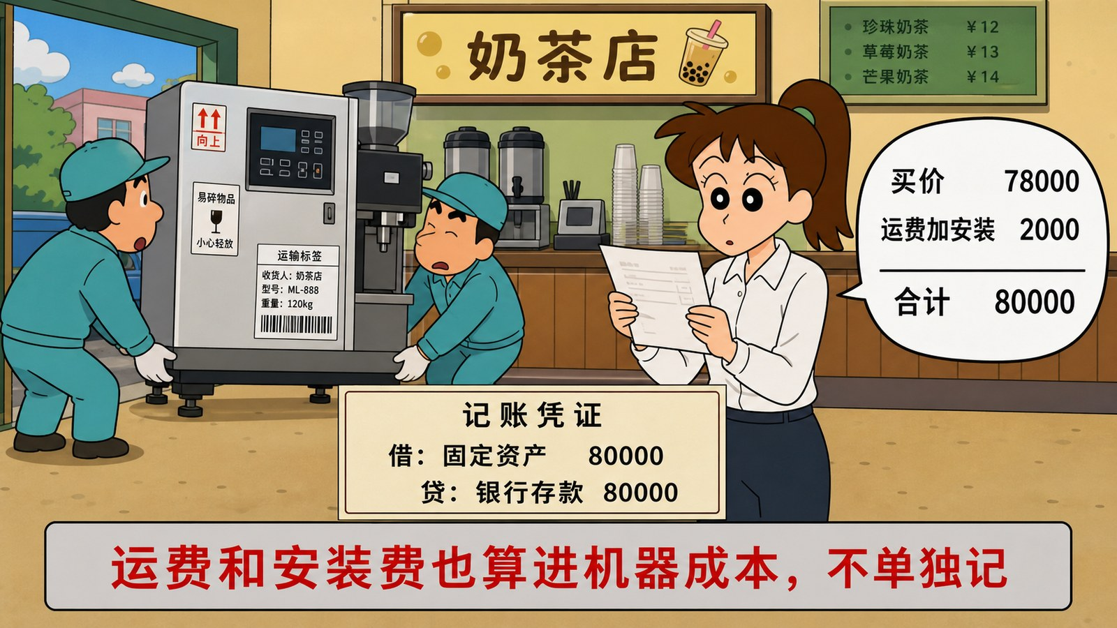
图片文件 项目五-04_买机器的账.jpg （在 项目五配图.zip 里）
▶ 绘图提示词 （不满意就复制这段重新生成）
蜡笔小新动画风格，奶茶店内部场景。画面左侧一台崭新的全自动奶茶机刚被搬进店里，两个搬运工人正在放下机器，机器上还贴着运输标签。画面右侧站着一位二十六七岁的年轻女性会计（蜡笔小新画风，扎马尾，穿白衬衫），手里拿着一张发票在核对。她身旁有一个白色对话气泡，气泡里用清晰的黑色中文写着两行「买价 78000」「运费加安装 2000」，下面画一条横线，横线下写着「合计 80000」。画面下方中央有一张记账凭证，凭证上用清晰黑色中文写着两行「借：固定资产 80000」「贷：银行存款 80000」。画面最下方有一个浅灰色长条方框，框内用红色中文大字写着「运费和安装费也算进机器成本，不单独记」。画风、配色、线条与蜡笔小新原动画完全一致。横版构图，16:9。
这张图为什么成立 ★ 关键在那个加法：78000＋2000＝80000。学生会以为运费单独记「销售费用」，其实要并进机器成本。指着算式说「这两笔加起来才是机器的价」。
王老板 （热情） 奶茶机七万八，运费加安装两千。这两千怎么记？
■ 项目五第4暂停点 请暂停25秒。册子：运费2000元，是单独记一笔费用，还是算进机器的成本？为什么？
★ 答案要讲透 算进机器成本。因为没有这2000，机器到不了店里、装不起来、用不了。凡是「为了让这台机器能用」花的钱，都算它的成本。★ 反过来问一句：那机器坏了修一修花500，算不算成本？不算——那是修理费，因为机器本来就能用了。
李会计 （干练） 买原料就不一样了。原料买回来先放仓库，记「原材料」。
李会计 （干练、往下压） ★ 等哪天领出来做奶茶了，才从「原材料」变成「生产成本」。
■ 项目五第5暂停点 请暂停25秒。册子：买了30000元珍珠放在仓库，这时候记哪个科目？领出来用了呢？
答案 买回来放仓库：借 原材料 30000／贷 银行存款（或应付账款）30000。领出来用：借 生产成本 30000／贷 原材料 30000。★ 这两步学生最容易混，一定要分开讲清楚。
■ 项目五第6暂停点 请暂停40秒。册子：自己写一笔分录——用银行存款买了一台冰柜12000元，运费800元。
答案 借：固定资产 12800 贷：银行存款 12800。★ 常见错误：把运费单独记一行，或者记成销售费用。
◆ 要查 这一段讲完：随机抽3人举册子，看第5、6两题。
＋ 加分 写了2分，分录全对5分。

知识点 4 ★三个桶：同样是花钱，进哪个桶（约16分钟）
★ 这是全项目最难的一节 生产成本、制造费用、管理费用——学生完全分不清。教材上的定义是「直接费用」「间接费用」「期间费用」，越看越糊涂。★ 解法：不讲定义，先看三个桶。桶上写的是白话，学生一眼能懂。
图 5 三个桶
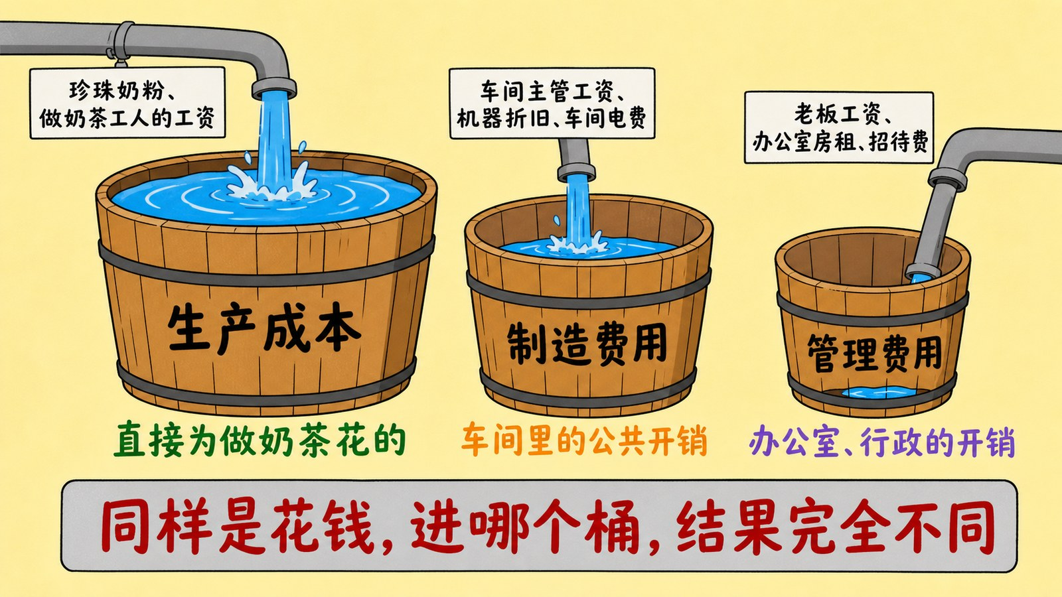
图片文件 项目五-05_三个桶.jpg （在 项目五配图.zip 里）
▶ 绘图提示词 （不满意就复制这段重新生成）
蜡笔小新动画风格，画面是一张示意图，浅米色背景。画面上方并排画三个大小不同的木桶，每个桶正面用清晰的黑色中文写着名称。左边桶最大，写着「生产成本」，桶身下方用绿色中文写着「直接为做奶茶花的」，桶里装着满满的蓝色液体。中间桶中等，写着「制造费用」，桶身下方用橙色中文写着「车间里的公共开销」，桶里装着一半液体。右边桶较小，写着「管理费用」，桶身下方用紫色中文写着「办公室、行政的开销」，桶里装着少量液体。三个桶上方各有一根水管往桶里注水，水管上分别贴着标签：左边水管标签写「珍珠奶粉、做奶茶工人的工资」，中间水管标签写「车间主管工资、机器折旧、车间电费」，右边水管标签写「老板工资、办公室房租、招待费」。画面最下方有一个浅灰色长条方框，框内用红色中文大字写着「同样是花钱，进哪个桶，结果完全不同」。画风、配色、线条与蜡笔小新原动画完全一致。横版构图，16:9。
这张图为什么成立 ★ 三个桶大小不同、水位不同，一眼看出主次。水管上的标签就是判断标准，不用背定义。★ 这张图贴墙上，整个项目五都会回来指它。
李会计 （干练） 花钱的时候先问一句：这笔钱，是直接为做奶茶花的吗？
李会计 （干练） 是——进生产成本桶。不是，但在车间里发生的——进制造费用桶。
李会计 （干练、往下压） ★ 跟车间没关系，是办公室的——进管理费用桶。
■ 项目五第7暂停点 请暂停30秒。册子：车间主管的工资，为什么不进生产成本桶，要进制造费用桶？
★ 答案是本节关键 因为车间主管不直接做奶茶，他管着整个车间。他的工资没法说「这一杯奶茶用了他多少」，只能先攒在制造费用桶里，月底再按比例摊给每种产品。★ 一句话：能算清是哪个产品用的，进生产成本；算不清的，进制造费用。
图 6 连线：这笔钱进哪个桶
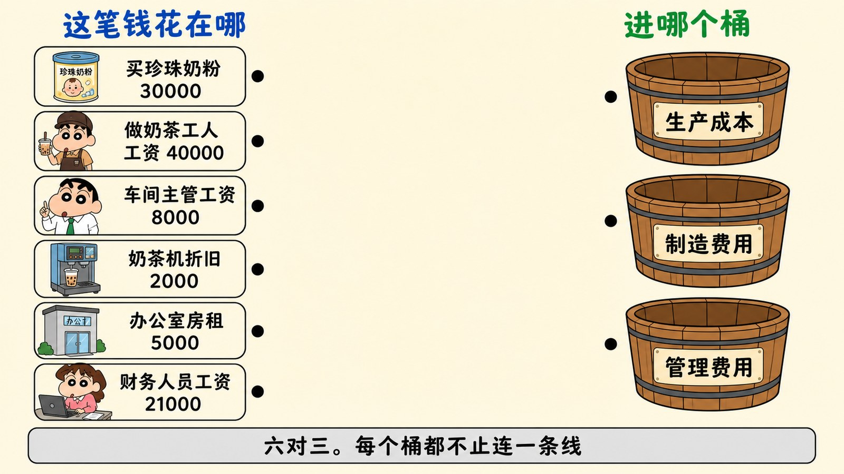
图片文件 项目五-06_连线三个桶.jpg （在 项目五配图.zip 里）
▶ 绘图提示词 （不满意就复制这段重新生成）
蜡笔小新动画风格，画面是一张连线配对练习图，浅米色背景，中间大片空白没有任何连线。画面分左右两栏。左栏顶部用蓝色中文写着「这笔钱花在哪」，下方竖排六个圆角矩形卡片，每张卡片上有小图标和清晰黑色中文：从上到下依次是「买珍珠奶粉 30000」「做奶茶工人工资 40000」「车间主管工资 8000」「奶茶机折旧 2000」「办公室房租 5000」「财务人员工资 21000」。右栏顶部用绿色中文写着「进哪个桶」，下方竖排三个圆角矩形卡片，画成木桶形状，用清晰的黑色中文写着：从上到下「生产成本」「制造费用」「管理费用」。左栏每张卡片右边缘有一个小圆点，右栏每个木桶左边缘也有一个小圆点。画面最下方有一个浅灰色长条方框，框内用黑色中文写着「六对三。每个桶都不止连一条线」。画风、配色、线条与蜡笔小新原动画完全一致。横版构图，16:9。
这张图为什么成立 ★ 六对三，每个桶都要连两条线。这个「一对多」是故意的——防止学生靠位置猜，必须逐条判断。
■ 项目五第8暂停点 请暂停40秒。册子：六笔支出，各进哪个桶？写出对应关系。
答案 生产成本：珍珠奶粉30000、做奶茶工人工资40000。制造费用：车间主管工资8000、奶茶机折旧2000。管理费用：办公室房租5000、财务人员工资21000。★ 最容易错的是「奶茶机折旧」——机器在车间里，所以进制造费用，不是管理费用。
◆ 要查 这一段讲完：随机抽3人举册子，看第7、8两题。
＋ 加分 写了2分，六条全对5分。

知识点 5 生产过程四步走：连环画（约18分钟）
★ 这四张图是一组连环画 图8到图11，画的是同一批奶茶从「领原料」到「完工入库」的四个阶段。一张一张放，学生看着生产成本桶怎么被填满、又怎么被倒空。
图 8 连环画① 领原料
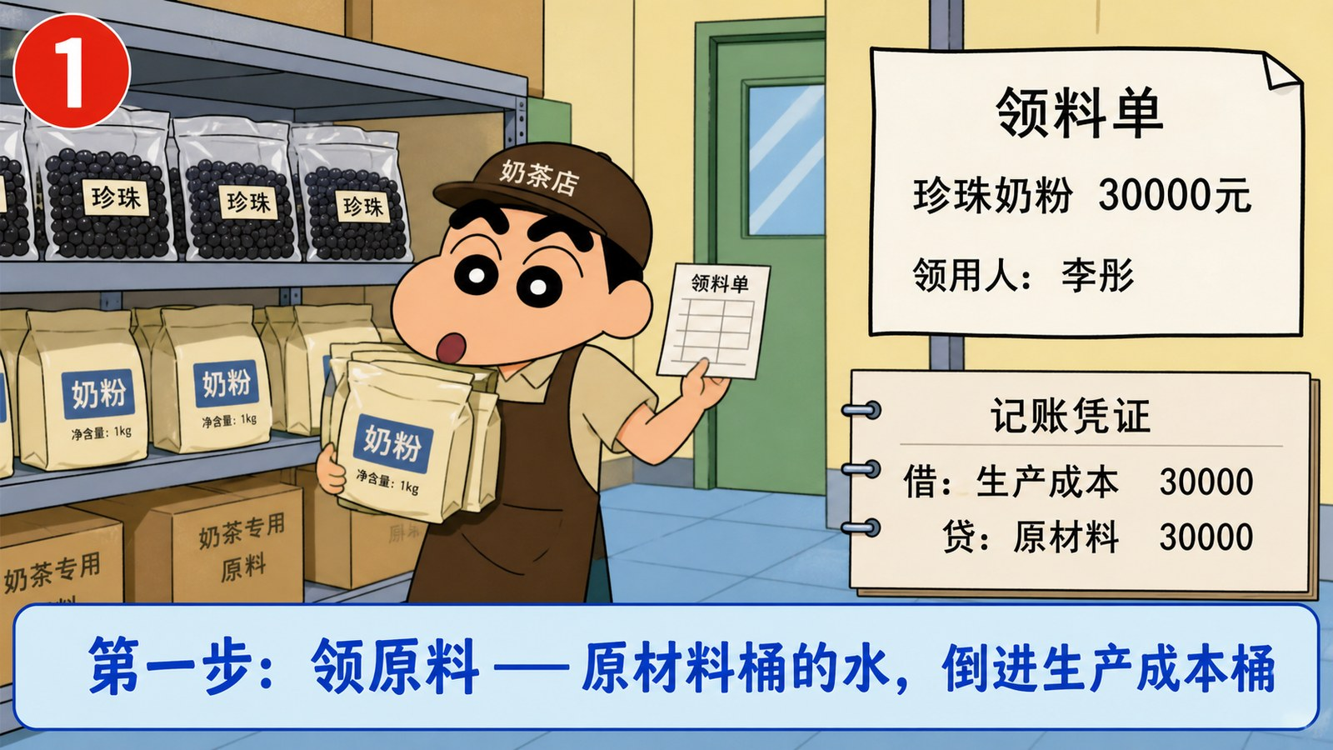
图片文件 项目五-08_连环画1领料.jpg （在 项目五配图.zip 里）
▶ 绘图提示词 （不满意就复制这段重新生成）
蜡笔小新动画风格，奶茶店仓库场景，画面左上角有一个红色圆圈里写着数字「1」。画面左侧是货架，摆着几袋珍珠和奶粉原料。一位穿工作服的员工正从货架上搬下几袋原料，另一只手拿着一张领料单。领料单被放大显示在画面右上角，单据上用清晰黑色中文写着「领料单」「珍珠奶粉 30000元」「领用人：李彤」。画面右下方有一张记账凭证，凭证上用清晰黑色中文写着两行「借：生产成本 30000」「贷：原材料 30000」。画面最下方有一个浅蓝色长条方框，框内用蓝色中文大字写着「第一步：领原料 —— 原材料桶的水，倒进生产成本桶」。画风、配色、线条与蜡笔小新原动画完全一致。横版构图，16:9。
这张图为什么成立 ★ 领料单是项目四学过的原始凭证，这里回来了。指着领料单说「这就是上个项目讲的那张单据」——前后打通。
图 9 连环画② 发工资，分三处
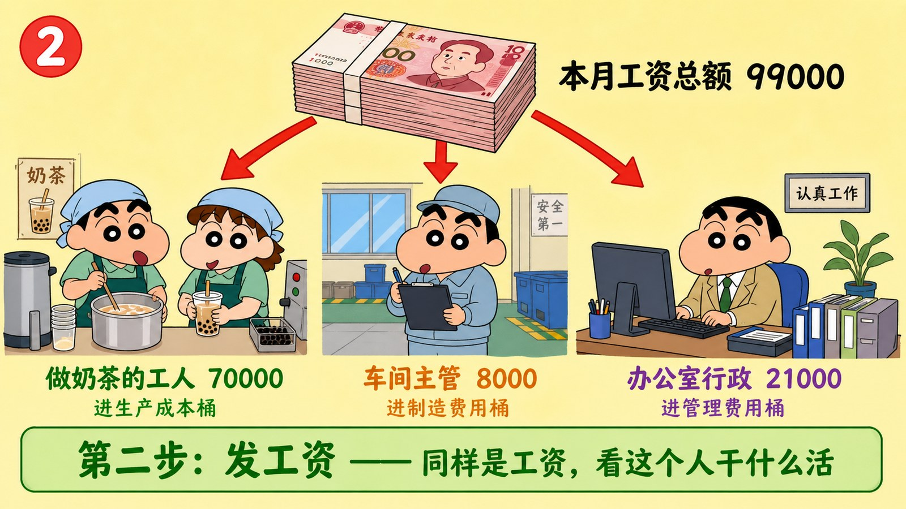
图片文件 项目五-09_连环画2工资分三处.jpg （在 项目五配图.zip 里）
▶ 绘图提示词 （不满意就复制这段重新生成）
蜡笔小新动画风格，画面左上角有一个红色圆圈里写着数字「2」。画面上方中央画一叠厚厚的钞票，旁边用清晰黑色中文写着「本月工资总额 99000」。从这叠钞票下方分出三条粗箭头，分别指向下方三个不同的人物场景。左边箭头指向两个穿围裙正在做奶茶的工人，下方用绿色中文写着「做奶茶的工人 70000」和小字「进生产成本桶」。中间箭头指向一个拿着记录板的车间主管，下方用橙色中文写着「车间主管 8000」和小字「进制造费用桶」。右边箭头指向一个坐在办公桌前的行政人员，下方用紫色中文写着「办公室行政 21000」和小字「进管理费用桶」。画面最下方有一个浅绿色长条方框，框内用绿色中文大字写着「第二步：发工资 —— 同样是工资，看这个人干什么活」。画风、配色、线条与蜡笔小新原动画完全一致。横版构图，16:9。
这张图为什么成立 ★ 一叠钱分成三条箭头，直接对应三个桶。★ 这张图解决了学生最大的困惑：「工资不就是工资吗，为什么记三个科目？」答案在箭头指向的三个人身上——看这个人干什么活。
■ 项目五第9暂停点 请暂停35秒。册子：99000元工资，分别记哪三个科目？各多少钱？
答案 借：生产成本 70000（其中A产品40000、B产品30000）、制造费用 8000、管理费用 21000；贷：应付职工薪酬 99000。★ 注意贷方是「应付职工薪酬」不是「银行存款」——这是「算工资」不是「发工资」。实际发钱的时候才是：借 应付职工薪酬／贷 银行存款。
图 10 连环画③ 算折旧
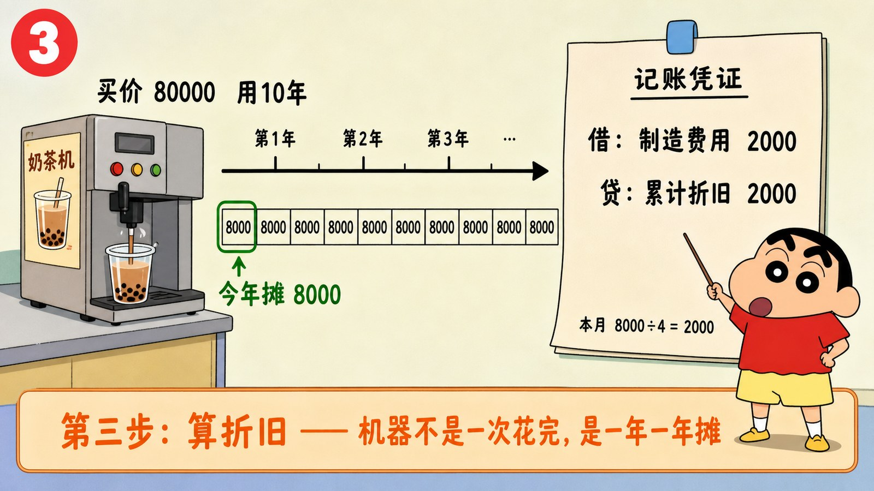
图片文件 项目五-10_连环画3折旧.jpg （在 项目五配图.zip 里）
▶ 绘图提示词 （不满意就复制这段重新生成）
蜡笔小新动画风格，画面左上角有一个红色圆圈里写着数字「3」。画面左侧画一台奶茶机，机器上方有一条时间轴箭头向右延伸，轴上标着几个刻度，用黑色中文标注「第1年」「第2年」「第3年」等，机器旁边用黑色中文写着「买价 80000 用10年」。时间轴下方画十个小方块排成一排，每个方块里写着「8000」，其中第一个方块被绿色高亮圈出，旁边用绿色中文写着「今年摊 8000」。画面右侧有一张记账凭证，凭证上用清晰黑色中文写着两行「借：制造费用 2000」「贷：累计折旧 2000」，凭证下方用小字标注「本月 8000÷4 = 2000」。画面最下方有一个浅橙色长条方框，框内用橙色中文大字写着「第三步：算折旧 —— 机器不是一次花完，是一年一年摊」。画风、配色、线条与蜡笔小新原动画完全一致。横版构图，16:9。
这张图为什么成立 ★ 十个方块把「折旧」这个抽象概念变成看得见的分摊。★ 回头呼应项目一图9那张日历——都是「时间」的概念，但这次是把钱摊到时间上。
王老板 （热情、不解） 机器八万我一次就付完了呀，为什么每个月还要记两千？
李会计 （干练） ★ 钱是一次付的，但机器要用十年。这十年每一年都在用它赚钱。
李会计 （干练、往下压） 如果第一年就把八万全算进成本，那第一年亏死，后面九年白赚。账就不真实了。
■ 项目五第10暂停点 请暂停25秒。册子：为什么机器要分十年摊，不能第一年一次算完？
答案 因为机器要用十年，十年都在帮你赚钱。★ 这正是项目二学的「权责发生制」——费用要算在它起作用的那段时间里。可以回头指一下项目二图27那张日历对照图。
图 11 连环画④ 做完了，桶倒空
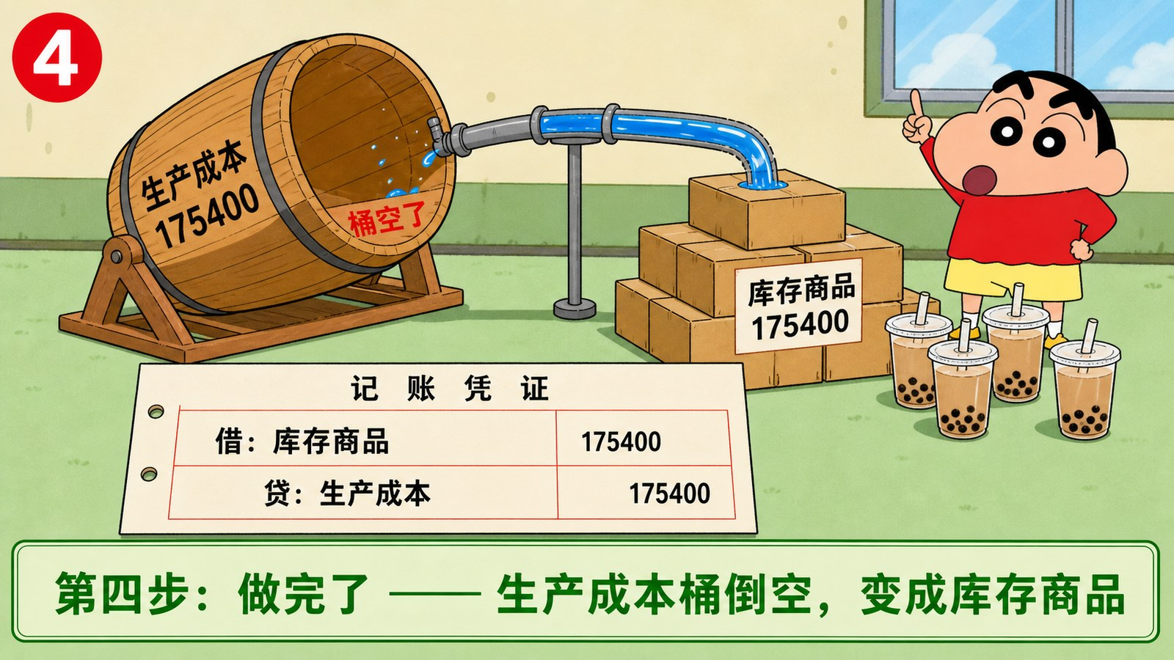
图片文件 项目五-11_连环画4完工入库.jpg （在 项目五配图.zip 里）
▶ 绘图提示词 （不满意就复制这段重新生成）
蜡笔小新动画风格，画面左上角有一个红色圆圈里写着数字「4」。画面左侧画一个装满蓝色液体的木桶，桶上用清晰黑色中文写着「生产成本 175400」，桶正在倾斜倒水。液体从桶里流出，通过一条管道流向画面右侧的一个纸箱堆，纸箱上贴着标签用清晰黑色中文写着「库存商品 175400」，箱子旁边画着几杯做好的奶茶。倒空后的木桶底部用红色中文标注「桶空了」。画面下方有一张记账凭证，凭证上用清晰黑色中文写着两行「借：库存商品 175400」「贷：生产成本 175400」。画面最下方有一个浅绿色长条方框，框内用绿色中文大字写着「第四步：做完了 —— 生产成本桶倒空，变成库存商品」。画风、配色、线条与蜡笔小新原动画完全一致。横版构图，16:9。
这张图为什么成立 ★ 「倒空」这个动作是关键。生产成本桶不是一直存着的，产品做完就要清空，全部转成库存商品。★ 桶底那句「桶空了」提醒学生：月底生产成本科目应该没有余额（或只剩在产品）。
■ 项目五第11暂停点 请暂停25秒。册子：为什么产品做完要把生产成本转成库存商品？桶里不留着行不行？
答案 不行。生产成本是「正在做的」，库存商品是「做好了能卖的」。做完还留在生产成本里，账上就分不清哪些能卖、哪些还没做完。★ 而且卖出去的时候要结转成本，得从库存商品里出，不能从生产成本里出。

知识点 6 制造费用怎么摊（约12分钟）
图 7 制造费用分配
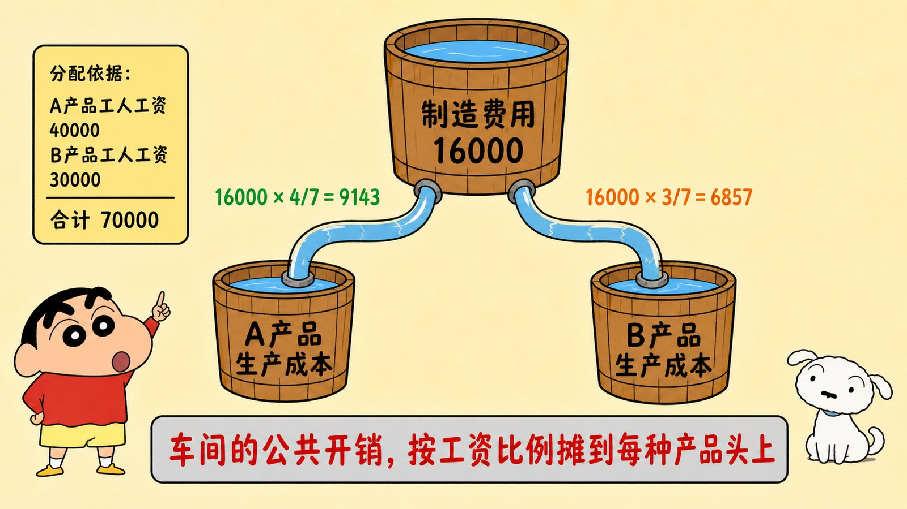
图片文件 项目五-07_制造费用分配.jpg （在 项目五配图.zip 里）
▶ 绘图提示词 （不满意就复制这段重新生成）
蜡笔小新动画风格，画面是一张分配示意图，浅米色背景。画面上方中央画一个中等大小的木桶，桶正面用清晰黑色中文写着「制造费用 16000」，桶里装着蓝色液体。从这个桶的底部伸出两根管子分别向左下和右下延伸，管子里有液体流动。左下方连接一个木桶，桶上用黑色中文写着「A产品 生产成本」，管子上标注绿色中文「16000 × 4/7 = 9143」。右下方连接另一个木桶，桶上写着「B产品 生产成本」，管子上标注橙色中文「16000 × 3/7 = 6857」。画面左侧有一个浅黄色小方框，框内用黑色中文竖排写着分配依据：「A产品工人工资 40000」「B产品工人工资 30000」「合计 70000」。画面最下方有一个浅灰色长条方框，框内用红色中文大字写着「车间的公共开销，按工资比例摊到每种产品头上」。画风、配色、线条与蜡笔小新原动画完全一致。横版构图，16:9。
这张图为什么成立 ★ 一个桶分成两股水流，比例写在管子上。★ 4/7 和 3/7 是从左边那个小方框算出来的：40000/70000 和 30000/70000。指着小方框说「分配比例是从这儿来的」。
李会计 （干练） 制造费用桶里攒了一万六。这钱是A产品和B产品共用的，怎么分？
李会计 （干练） ★ 按工人工资比例分。A产品用了四万工资，B产品三万，一共七万。
■ 项目五第12暂停点 请暂停35秒。册子：制造费用16000，按工资比例分给A、B两种产品，各分多少？
答案 A产品：16000×40000/70000 = 9142.86 ≈ 9143。B产品：16000×30000/70000 = 6857.14 ≈ 6857。★ 让他们自己算一遍。算出来那一刻，「分配」这个词就懂了。
■ 项目五第13暂停点 请暂停30秒。册子：分配完之后，制造费用桶里还剩多少？为什么？
★ 答案很重要 剩0。制造费用桶月底必须清空，全部摊给产品。★ 这和生产成本桶「做完才倒空」不同——制造费用是每月月底都要倒空的。这两个桶清空的时机不一样，这是学生最容易混的地方。
◆ 要查 这一段讲完：随机抽3人举册子，看第12、13两题。
＋ 加分 写了2分，算对5分。

知识点 7 卖出去那一刻，账要记两笔（约16分钟）
图 12 一卖两笔账
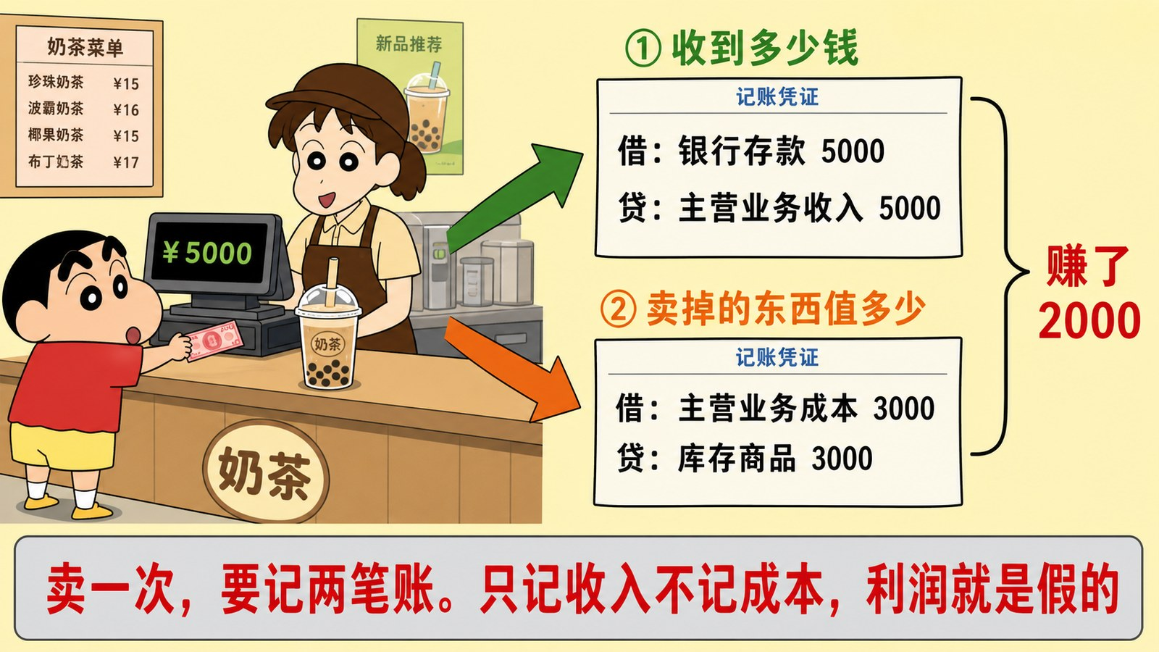
图片文件 项目五-12_一卖两笔账.jpg （在 项目五配图.zip 里）
▶ 绘图提示词 （不满意就复制这段重新生成）
蜡笔小新动画风格，奶茶店柜台场景。画面左侧一位顾客正在付钱，柜台上放着一杯做好的奶茶，收银台显示屏上显示「¥5000」。画面中央从这个场景分出两条粗箭头，一条向右上，一条向右下。右上方箭头指向一张记账凭证，凭证上用清晰黑色中文写着两行「借：银行存款 5000」「贷：主营业务收入 5000」，凭证上方用绿色中文标注「① 收到多少钱」。右下方箭头指向另一张记账凭证，凭证上用清晰黑色中文写着两行「借：主营业务成本 3000」「贷：库存商品 3000」，凭证上方用橙色中文标注「② 卖掉的东西值多少」。两张凭证之间画一个大括号，括号右侧用红色中文写着「赚了 2000」。画面最下方有一个浅灰色长条方框，框内用红色中文大字写着「卖一次，要记两笔账。只记收入不记成本，利润就是假的」。画风、配色、线条与蜡笔小新原动画完全一致。横版构图，16:9。
这张图为什么成立 ★ 一个动作分出两条箭头，这是本节的全部内容。★ 学生的直觉是「收了5000就记5000」，忘了同时要把卖掉的货从库存里减掉。大括号那个「赚2000」把两笔连起来了。
王老板 （热情、大嗓门） 今天卖了五千！记一笔收入五千！
李会计 （干练） ★ 只记这一笔？那你卖掉的那些奶茶，成本三千，从哪出？
王老板 （热情、愣住） ……啊？还要记？
■ 项目五第14暂停点 请暂停30秒。册子：卖一次为什么要记两笔账？只记收入行不行？
★ 答案要讲透 只记收入，利润就成了5000——可实际只赚2000。而且库存商品还挂在账上，实际货已经卖掉了，账实不符。★ 一句话：一笔管钱进来，一笔管货出去。少一笔账就是假的。
■ 项目五第15暂停点 请暂停40秒。册子：自己写两笔分录——卖出奶茶收现金8000，这批奶茶的成本是4800。
答案 ① 借：库存现金 8000／贷：主营业务收入 8000 ② 借：主营业务成本 4800／贷：库存商品 4800。★ 常见错误：第二笔贷方写成「生产成本」——已经完工入库了，要从库存商品出。
图 13 赊销：货送了钱没收
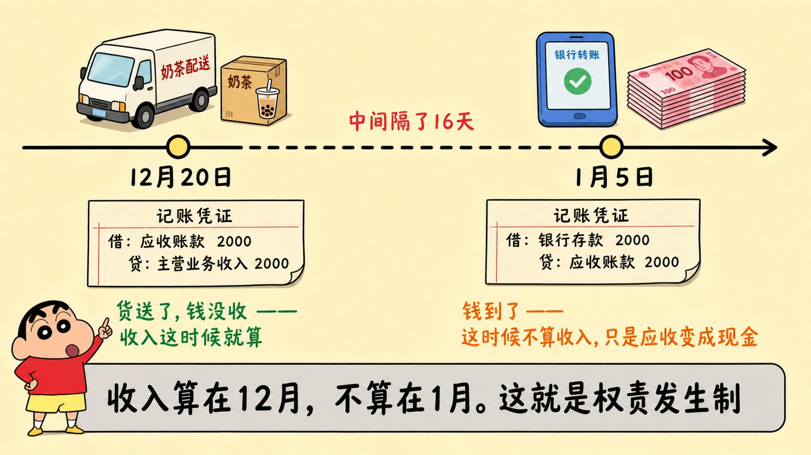
图片文件 项目五-13_赊销和收款.jpg （在 项目五配图.zip 里）
▶ 绘图提示词 （不满意就复制这段重新生成）
蜡笔小新动画风格，画面是一张时间线示意图，浅米色背景。画面上方有一条从左到右的横向时间轴，轴上标着两个日期节点。左边节点标注「12月20日」，节点上方画一辆送货小车和一箱奶茶，下方有一张记账凭证写着「借：应收账款 2000」「贷：主营业务收入 2000」，凭证旁用绿色中文标注「货送了，钱没收 —— 收入这时候就算」。右边节点标注「1月5日」，节点上方画一个银行转账图标和一叠钞票，下方有一张记账凭证写着「借：银行存款 2000」「贷：应收账款 2000」，凭证旁用橙色中文标注「钱到了 —— 这时候不算收入，只是应收变成现金」。两个节点之间用一条虚线连接，虚线上方用红色中文写着「中间隔了16天」。画面最下方有一个浅灰色长条方框，框内用黑色中文写着「收入算在12月，不算在1月。这就是权责发生制」。画风、配色、线条与蜡笔小新原动画完全一致。横版构图，16:9。
这张图为什么成立 ★ 时间线上两个节点，两张凭证。★ 关键是右边那句「这时候不算收入」——收款那天不能再记一次收入，否则一笔生意记了两次收入。
■ 项目五第16暂停点 请暂停30秒。册子：1月5日收到货款时，为什么不能再记一次收入？
答案 因为12月20日货送出去时已经记过收入了。1月5日只是「应收账款」变成「银行存款」，都是资产，收入没有增加。★ 再记一次就是虚增收入，这是做假账。★ 回头呼应项目二知识点3（权责发生制）。
■ 项目五第17暂停点 请暂停25秒。册子：如果客户一直不给钱，这笔收入还算数吗？
这题引出下一个知识点 算数，收入已经确认了。但如果确实收不回来，要单独处理（计提坏账）——这个后面课程会讲。★ 现在只要学生明白：收入的确认时点和收钱的时点是两回事。
◆ 要查 这一段讲完：随机抽3人举册子，看第15、16两题。
＋ 加分 写了2分，两笔分录全对5分。

知识点 8 月底算总账：赚了还是亏了（约14分钟）
图 14 月底算总账
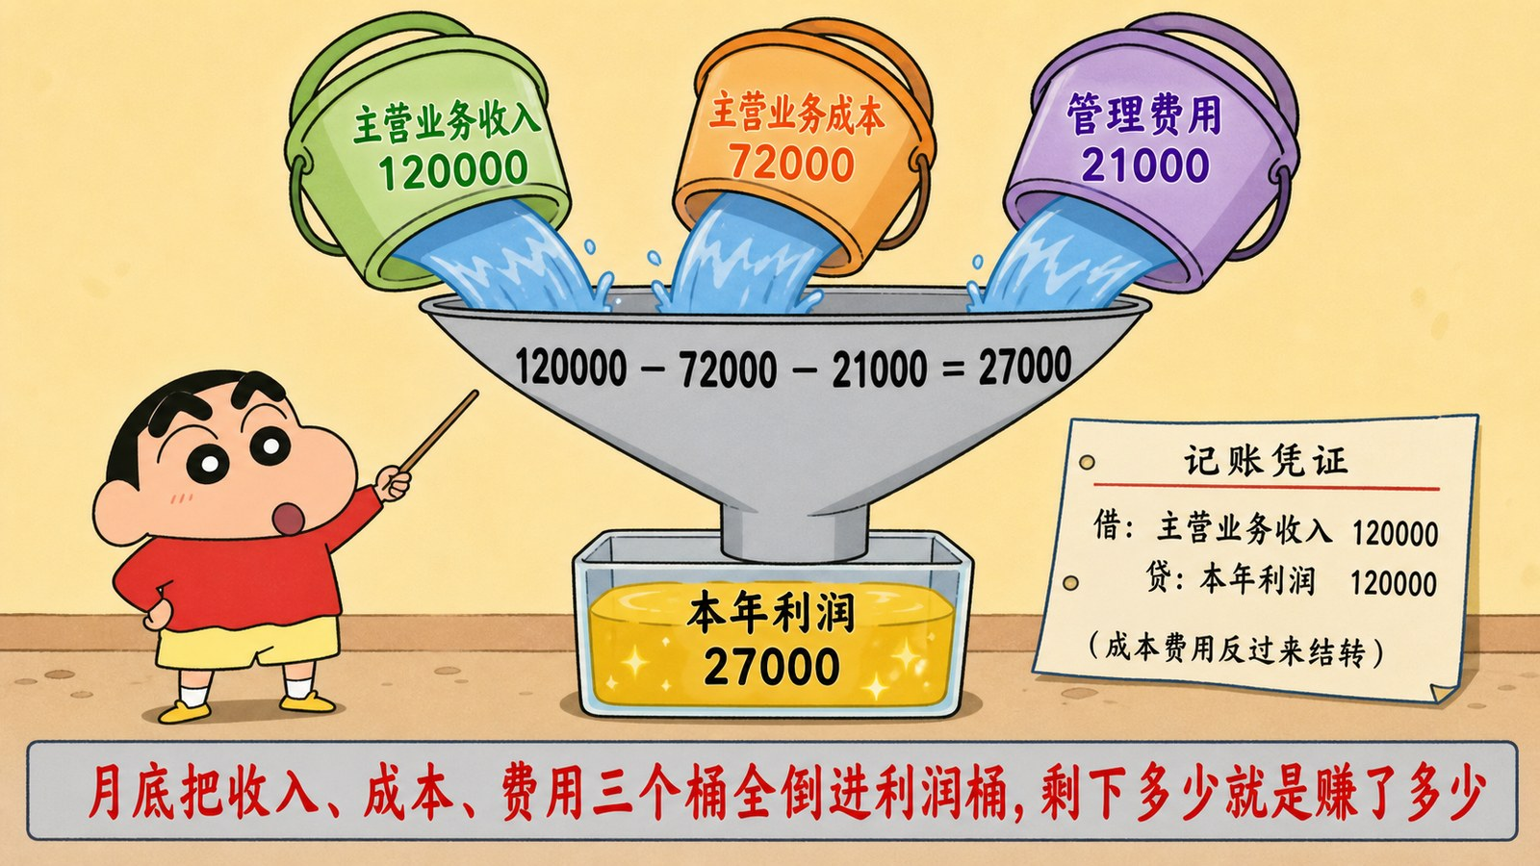
图片文件 项目五-14_算利润.jpg （在 项目五配图.zip 里）
▶ 绘图提示词 （不满意就复制这段重新生成）
蜡笔小新动画风格，画面是一张漏斗形状的汇总示意图，浅米色背景。画面上方并排画三个小桶往下倒水，倒进中央一个大漏斗里。左边桶写着绿色中文「主营业务收入 120000」，中间桶写着橙色中文「主营业务成本 72000」，右边桶写着紫色中文「管理费用 21000」。漏斗中央用清晰黑色中文写着一个算式：「120000 − 72000 − 21000 = 27000」。漏斗下方接着一个方形容器，容器上用清晰黑色中文写着「本年利润 27000」，容器里装着金色的液体。容器右侧有一张记账凭证，凭证上写着两行「借：主营业务收入 120000」「贷：本年利润 120000」，下面还有一行小字「（成本费用反过来结转）」。画面最下方有一个浅灰色长条方框，框内用红色中文大字写着「月底把收入、成本、费用三个桶全倒进利润桶，剩下多少就是赚了多少」。画风、配色、线条与蜡笔小新原动画完全一致。横版构图，16:9。
这张图为什么成立 ★ 漏斗结构，三个桶倒进一个容器。★ 算式直接写在漏斗中间，学生看得见「收入减成本减费用」这个过程。
李会计 （干练） 月底了。收入、成本、费用这几个桶，全部倒进「本年利润」。
王老板 （热情、紧张） 倒完剩多少？
李会计 （干练） ★ 两万七。这就是这个月真正赚的。
■ 项目五第18暂停点 请暂停30秒。册子：收入120000，成本72000，管理费用21000。这个月赚了多少？
答案 120000 − 72000 − 21000 = 27000元。★ 让他们自己算。算完问一句：「如果管理费用是十万呢？」——答案是亏一万。让他们体会一下费用对利润的影响。
■ 项目五第19暂停点 请暂停25秒。册子：为什么这几个科目月底必须全部倒空？留着行不行？
★ 答案 因为收入和费用是「这个月发生了什么」，不是「你有什么」。下个月要重新开始算。如果不倒空，下个月的收入会和这个月的混在一起。★ 回头指项目一图18那张「六个会计要素」——资产负债权益是照片（可以留着），收入费用利润是录像（每月要清零）。
■ 项目五第20暂停点 请暂停30秒。册子：赚的这27000，全归老板吗？想想还要给谁。
答案 不全归。要先交所得税，剩下的还要提盈余公积，最后才是老板能分的。★ 这题引出下一个知识点，不用讲透，让他们先想一想。
◆ 要查 这一段讲完：随机抽3人举册子，看第18、19两题。
＋ 加分 写了2分，算对且说清理由5分。

知识点 9 钱转完一圈：交税和分钱（约12分钟）
图 15 这27000怎么分
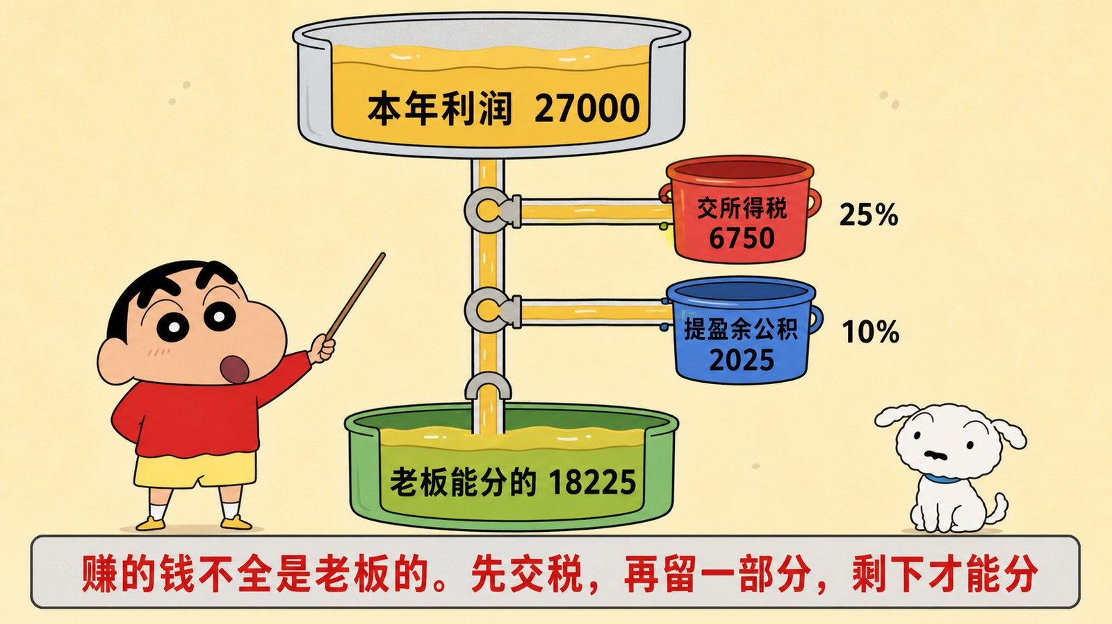
图片文件 项目五-15_利润怎么分.jpg （在 项目五配图.zip 里）
▶ 绘图提示词 （不满意就复制这段重新生成）
蜡笔小新动画风格，画面是一张分配流程图，浅米色背景。画面最上方画一个装着金色液体的容器，容器上用清晰黑色中文写着「本年利润 27000」。从容器底部伸出一根管子向下，依次经过三个分流点，每个分流点向右侧分出一股液体。第一个分流点向右分出，接一个小桶写着中文「交所得税 6750」，旁边小字标注「25%」，这个小桶画成红色。第二个分流点向右分出，接一个小桶写着中文「提盈余公积 2025」，旁边小字标注「10%」，这个小桶画成蓝色。第三个分流点后，主管道流入最下方一个容器，容器上用清晰黑色中文写着「老板能分的 18225」，这个容器画成绿色，里面装着金色液体。画面最下方有一个浅灰色长条方框，框内用红色中文大字写着「赚的钱不全是老板的。先交税，再留一部分，剩下才能分」。画风、配色、线条与蜡笔小新原动画完全一致。横版构图，16:9。
这张图为什么成立 ★ 一根主管道三次分流，每次分走一块。★ 数字要能对上：27000−6750−2025 = 18225。让学生自己验算一遍，这个「验算」的动作比讲十遍都管用。
王老板 （热情、期待） 两万七，我可以拿走了吧？
李会计 （干练、往下压） ★ 先交所得税，六千七百五。再提盈余公积，两千零二十五。
李会计 （干练） 剩下一万八千二百二十五，才是你能分的。
王老板 （热情、蔫了） ……怎么少了这么多。
■ 项目五第21暂停点 请暂停30秒。册子：27000元里，交税6750，提盈余公积2025。老板最后能拿多少？验算一下。
答案 27000 − 6750 − 2025 = 18225元。★ 「盈余公积」是什么：企业留着的钱，用来以后扩大生产或者弥补亏损，法律规定必须提，不能全分掉。一句话带过就行。
图 16 一圈走完了
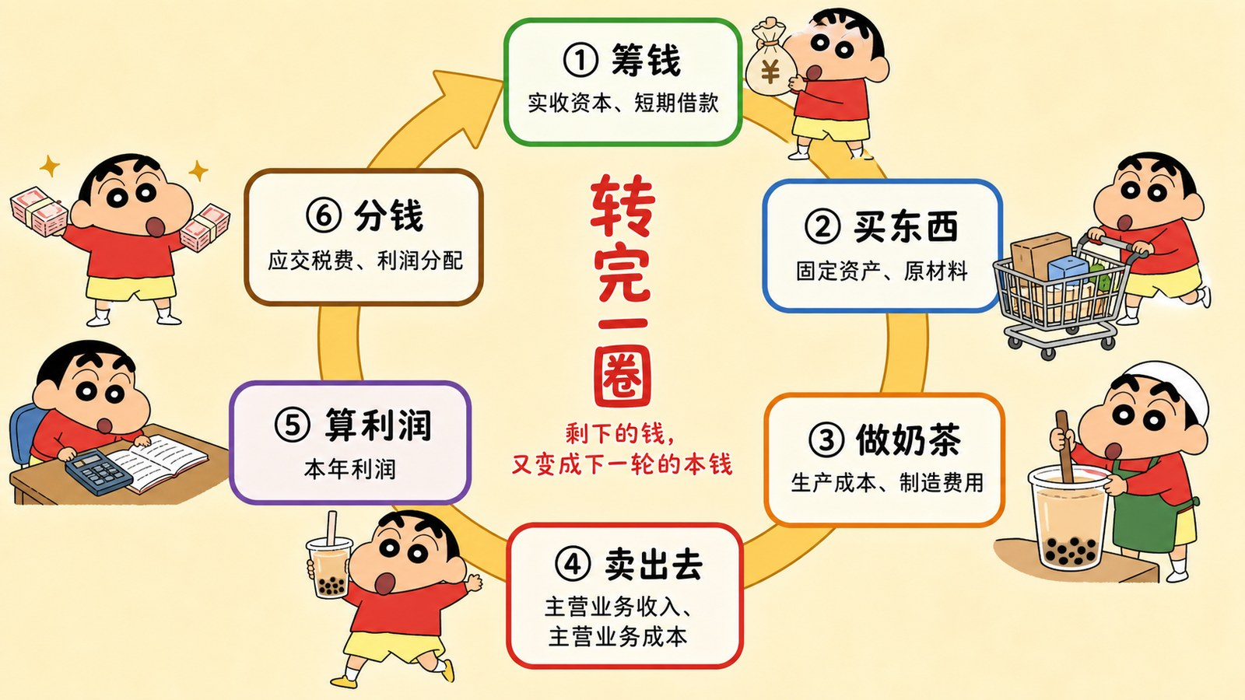
图片文件 项目五-16_一圈走完.jpg （在 项目五配图.zip 里）
▶ 绘图提示词 （不满意就复制这段重新生成）
蜡笔小新动画风格，画面是一张环形闭合流程图，浅米色背景。画面中央画一个大的顺时针圆环箭头，环上依次分布六个圆角矩形站点卡片，每个卡片内用清晰的黑色中文写着名称和一个代表性的会计科目。正上方第一个卡片绿色边框，写着「① 筹钱」和小字「实收资本、短期借款」。右上第二个卡片蓝色边框，写着「② 买东西」和小字「固定资产、原材料」。右下第三个卡片橙色边框，写着「③ 做奶茶」和小字「生产成本、制造费用」。正下方第四个卡片红色边框，写着「④ 卖出去」和小字「主营业务收入、主营业务成本」。左下第五个卡片紫色边框，写着「⑤ 算利润」和小字「本年利润」。左上第六个卡片棕色边框，写着「⑥ 分钱」和小字「应交税费、利润分配」。圆环正中央用红色中文大字竖排写着「转完一圈」，下面一行小字写着「剩下的钱，又变成下一轮的本钱」。画风、配色、线条与蜡笔小新原动画完全一致。横版构图，16:9。
这张图为什么成立 ★ 和图1「一杯奶茶的一生」呼应：图1是直线流程，这张是闭合环形。★ 学到这里学生才明白：钱不是花完就没了，是转一圈又回到起点。这正是项目一学的「资金运动」。
■ 项目五第22暂停点 请暂停25秒。册子：分完钱之后，剩下的钱去哪了？这一圈和项目一学的「资金运动」是一回事吗？
答案 剩下的钱留在企业，变成下一轮的本钱，继续买原料、做奶茶、卖出去。★ 这就是项目一图25「钱在转圈」讲的资金运动，只不过现在每一步都会做分录了。★ 建议把项目一图25和这张图16并排投影，学生会有「原来兜了一圈回来了」的感觉。
◆ 要查 这一段讲完：随机抽3人举册子，看第21、22两题。
＋ 加分 写了2分，验算对且答出「变成下一轮本钱」5分。
旁白 （本音） 项目五到这就结束了。下次上课开头放彩蛋——这个项目谁表现最好，会被画进去。

机动素材 看时间和学生状态，讲不完可以跳过
这一节怎么用 下面 5 个素材不占固定课时，也不设暂停点。① 课上讲快了，拿出来补充 ② 下次上课开头当复习 ③ 有老师听课时，用它撑场面 ④ 学生问到了正好有图。★ 项目五四周课时，中间断档的概率最大，这几张一定备好。
图 17 找茬：三笔分录，两笔错了
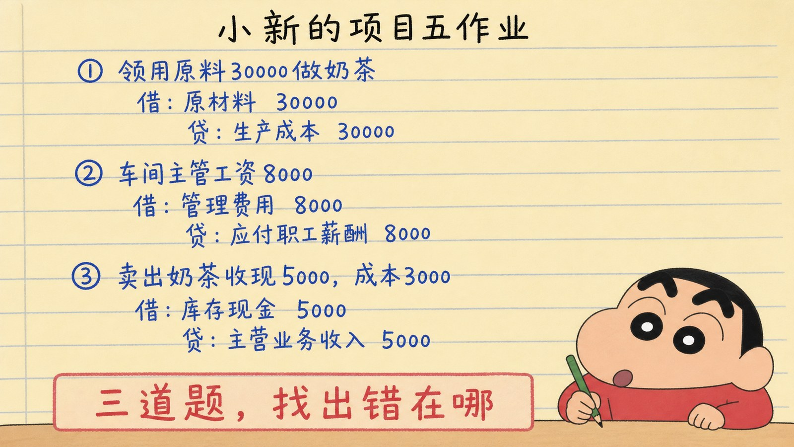
图片文件 项目五-17_找茬三笔分录.jpg （在 项目五配图.zip 里）
▶ 绘图提示词 （不满意就复制这段重新生成）
蜡笔小新动画风格，画面是一张作业本页面图，浅黄色横线纸背景，像学生的练习册。页面顶部用黑色中文手写体写着「小新的项目五作业」。下方竖排列出三道题，每道题两到三行，用蓝色手写体写着：第一题「① 领用原料30000做奶茶」下面写「借：原材料 30000」和「贷：生产成本 30000」。第二题「② 车间主管工资8000」下面写「借：管理费用 8000」和「贷：应付职工薪酬 8000」。第三题「③ 卖出奶茶收现5000，成本3000」下面写「借：库存现金 5000」和「贷：主营业务收入 5000」，只有这两行没有第二笔分录。★整个画面不要有任何红色批改痕迹、对勾或叉号，保持作业本原本的样子。画面最下方有一个浅红色长条方框，框内用红色中文大字写着「三道题，找出错在哪」。画风、配色、线条与蜡笔小新原动画完全一致。横版构图，16:9。
这张图为什么成立 ★ 三处错：① 借贷写反了，应该是借生产成本贷原材料 ② 车间主管应进制造费用不是管理费用 ③ 只记了收入，漏了结转成本那一笔。★ 这三个错正好对应本项目三个最容易混的点。
图 18 猜猜看：这四个科目什么时候用
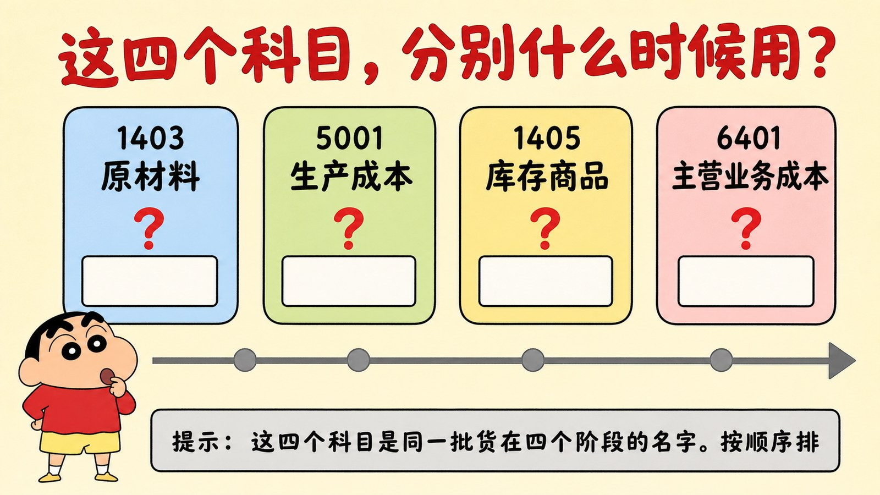
图片文件 项目五-18_猜猜看四个科目.jpg （在 项目五配图.zip 里）
▶ 绘图提示词 （不满意就复制这段重新生成）
蜡笔小新动画风格，画面是一张「猜猜看」竞猜图，浅米色背景。画面顶部用红色中文大字写着标题「这四个科目，分别什么时候用？」。下方并排画四个圆角矩形卡片，每张卡片上用清晰的黑色中文写着一个会计科目名和编号，每张卡片下面有一个空白方框，方框上方有红色问号。第一张写「1403 原材料」，第二张写「5001 生产成本」，第三张写「1405 库存商品」，第四张写「6401 主营业务成本」。四张卡片下方有一条从左到右的灰色箭头横线，横线上均匀标着四个刻度点，但刻度点上没有任何文字。画面最下方有一个浅灰色长条方框，框内用黑色中文写着「提示：这四个科目是同一批货在四个阶段的名字。按顺序排」。画风、配色、线条与蜡笔小新原动画完全一致。横版构图，16:9。
这张图为什么成立 ★ 这是本项目最精妙的一个点：同一批珍珠，买回来叫「原材料」→ 领出来叫「生产成本」→ 做好了叫「库存商品」→ 卖掉了叫「主营业务成本」。★ 一批货换了四个名字，学生想明白这一点，项目五就通了。
图 19 排序：生产过程六步
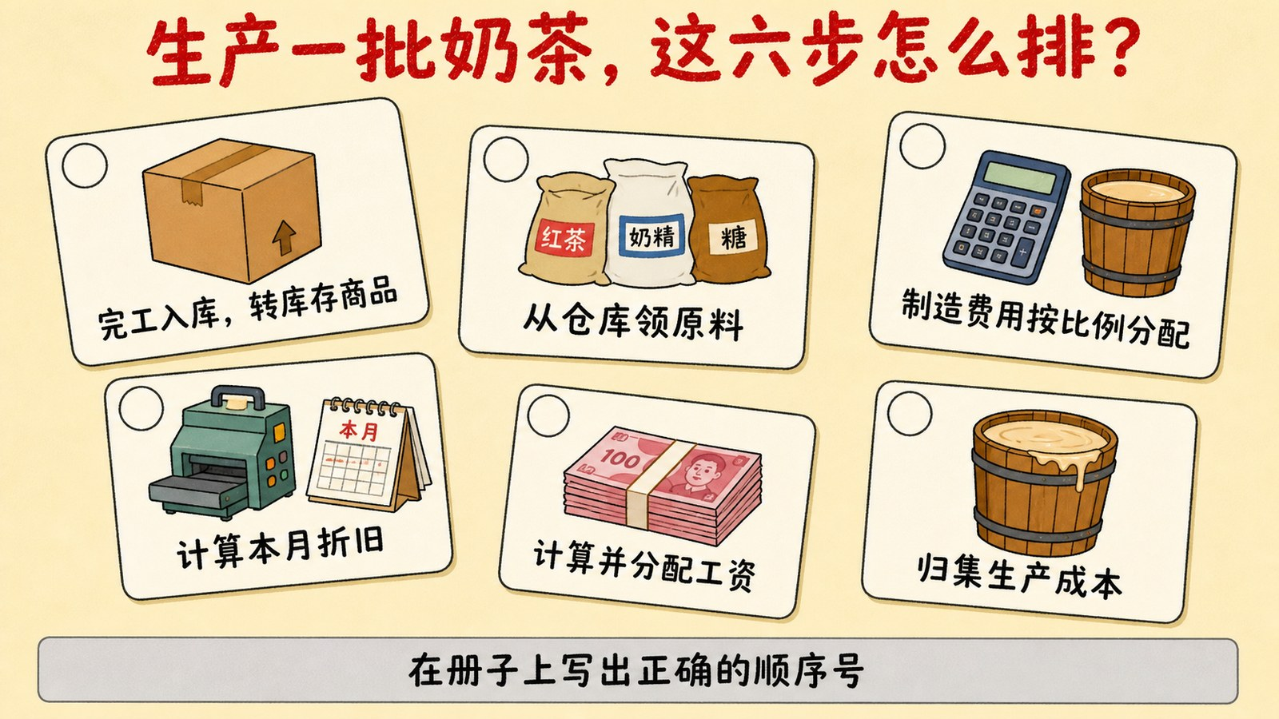
图片文件 项目五-19_排序生产流程.jpg （在 项目五配图.zip 里）
▶ 绘图提示词 （不满意就复制这段重新生成）
蜡笔小新动画风格，画面是一张打乱顺序的卡片图，浅米色背景。画面顶部用红色中文大字写着标题「生产一批奶茶，这六步怎么排？」。下方散乱摆放着六张圆角矩形卡片，卡片朝向各不相同、略微倾斜，像被打乱扔在桌上。每张卡片上有一个图标和一行清晰的黑色中文字，卡片左上角有一个空白圆圈，圆圈里没有数字。第一张画一个纸箱，文字「完工入库，转库存商品」。第二张画几袋原料，文字「从仓库领原料」。第三张画一个计算器和木桶，文字「制造费用按比例分配」。第四张画一台机器和日历，文字「计算本月折旧」。第五张画一叠钞票，文字「计算并分配工资」。第六张画一个装满的木桶，文字「归集生产成本」。画面最下方有一个浅灰色长条方框，框内用黑色中文写着「在册子上写出正确的顺序号」。画风、配色、线条与蜡笔小新原动画完全一致。横版构图，16:9。
这张图为什么成立 ★ 正确顺序：领原料 → 算工资 → 算折旧 → 归集生产成本 → 分配制造费用 → 完工入库。★ 最容易排错的是「分配制造费用」的位置——必须在完工入库之前。
图 20 连线：这笔业务用哪个科目
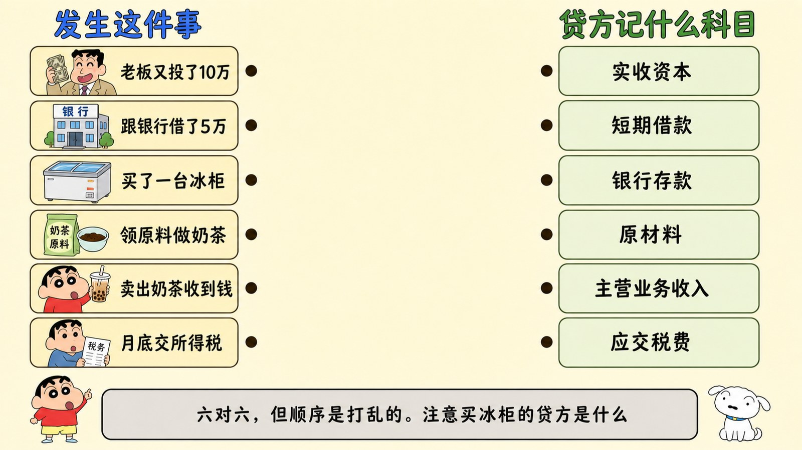
图片文件 项目五-20_连线业务配科目.jpg （在 项目五配图.zip 里）
▶ 绘图提示词 （不满意就复制这段重新生成）
蜡笔小新动画风格，画面是一张连线配对练习图，浅米色背景，中间大片空白没有任何连线。画面分左右两栏。左栏顶部用蓝色中文写着「发生这件事」，下方竖排六个圆角矩形卡片，每张卡片上有小图标和清晰黑色中文：从上到下依次是「老板又投了10万」「跟银行借了5万」「买了一台冰柜」「领原料做奶茶」「卖出奶茶收到钱」「月底交所得税」。右栏顶部用绿色中文写着「贷方记什么科目」，下方竖排六个圆角矩形卡片，用清晰的黑色中文写着：从上到下「实收资本」「短期借款」「银行存款」「原材料」「主营业务收入」「应交税费」。左栏每张卡片右边缘有一个小圆点，右栏每张卡片左边缘也有一个小圆点。画面最下方有一个浅灰色长条方框，框内用黑色中文写着「六对六，但顺序是打乱的。注意「买冰柜」的贷方是什么」。画风、配色、线条与蜡笔小新原动画完全一致。横版构图，16:9。
这张图为什么成立 ★ 六对六一一对应，但右栏顺序打乱。★ 「买冰柜」的贷方是银行存款（钱付出去了），借方才是固定资产——这个位置最容易被学生连错。
图 21 一杯奶茶的成本是怎么算出来的
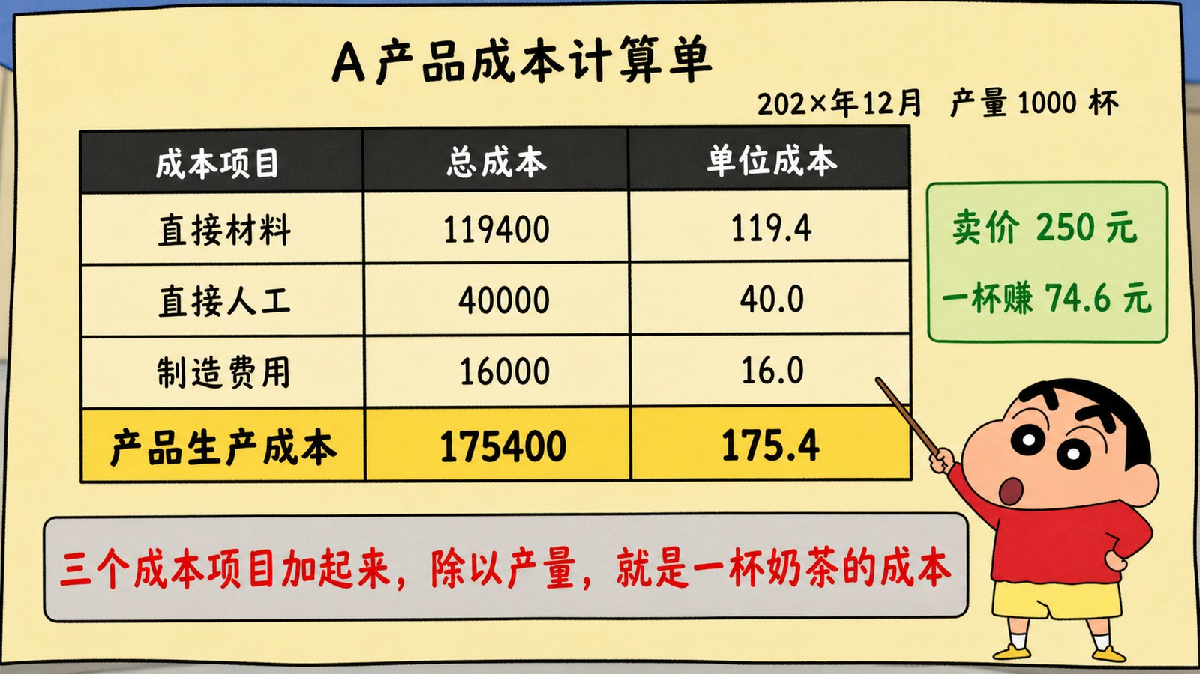
图片文件 项目五-21_成本明细表.jpg （在 项目五配图.zip 里）
▶ 绘图提示词 （不满意就复制这段重新生成）
蜡笔小新动画风格，画面是一张成本计算单表格图，浅黄色纸张背景，像真实的会计表单。表格顶部用黑色中文写着标题「A产品成本计算单」和右侧写着「202×年12月 产量 1000 杯」。表格分三列，列标题用深色底白字写着「成本项目」「总成本」「单位成本」。表格内有四行数据，用清晰的黑色中文和数字填写：第一行「直接材料」「119400」「119.4」；第二行「直接人工」「40000」「40.0」；第三行「制造费用」「16000」「16.0」；第四行是合计行，用加粗字体写着「产品生产成本」「175400」「175.4」，这一行用黄色底纹突出。表格右侧有一个浅绿色小方框，框内用绿色中文写着两行「卖价 250 元」「一杯赚 74.6 元」。画面最下方有一个浅灰色长条方框，框内用红色中文大字写着「三个成本项目加起来，除以产量，就是一杯奶茶的成本」。画风、配色、线条与蜡笔小新原动画完全一致。横版构图，16:9。
这张图为什么成立 ★ 这张表把整个生产过程的数字收在一起：直接材料 + 直接人工 + 制造费用 = 产品成本。★ 右边那个「一杯赚74.6元」让学生看到成本核算的意义——不算成本，你根本不知道该卖多少钱。

项目五结束后要做的三件事
1. 评奖，做两张合照图
★ 奖惩 从90-C4的Excel看累计分，选两个人。★ 项目五四周课时，建议选「坚持到最后分最高的」和「三个桶分得最准的」。
合照图提示词 见《01-00 项目一主文档》最后一节，格式完全一样。
2. 做视频彩蛋
★ 奖惩 项目五是全书主干，建议用 A 热血番风格——把「走完一圈」做成闯关通过的感觉。称号建议「奶茶店首席会计」。
五种风格的完整提示词 见《91-D5 视频彩蛋制作手册》。
3. 这个项目结束后，建议做一次小结
★ 为什么 项目五四周，内容量是前面几个项目的总和。★ 建议专门花20分钟，把图1（一杯奶茶的一生）和图16（一圈走完）并排投影，让学生对着这两张图，把六个任务从头讲一遍。讲得出来的，项目五就过关了。
顺便统计一件事
统计什么 | 怎么用
第8暂停点（连线三个桶）谁六条全对 | 这批人成本概念清楚，项目六、八会很顺
第15暂停点（卖出去两笔账）谁只写了一笔 | 这是最典型的错，要单独讲一次
第12暂停点（制造费用分配）谁算错了 | 算错说明比例没理解，用图7再讲一遍

附录 配图总清单
全部 21 张图在「项目五配图.zip」里，解压即用（含 5 个机动素材）。
图号 | 图名 | 用在哪 | 图片类型 | 状态
01 | 一杯奶茶的一生 | 知识点 1 | 流程图 | 已生成
02 | 猜猜看：四张凭证 | 知识点 1 | ★猜猜看 | 已生成
03 | 两种钱的来路 | 知识点 2 | 对比图 | 已生成
04 | 买机器的账 | 知识点 3 | 情境图 | 已生成
05 | ★三个桶 | 知识点 4 | ★核心模型 | 已生成
06 | 连线：这笔钱进哪个桶 | 知识点 4 | ★连线题 | 已生成
08 | 连环画① 领原料 | 知识点 5 | ★连环画1 | 已生成
09 | 连环画② 工资分三处 | 知识点 5 | ★连环画2 | 已生成
10 | 连环画③ 算折旧 | 知识点 5 | ★连环画3 | 已生成
11 | 连环画④ 完工入库 | 知识点 5 | ★连环画4 | 已生成
07 | 制造费用分配 | 知识点 6 | 示意图 | 已生成
12 | 一卖两笔账 | 知识点 7 | 示意图 | 已生成
13 | 赊销和收款 | 知识点 7 | 时间线 | 已生成
14 | 月底算总账 | 知识点 8 | 漏斗图 | 已生成
15 | 这27000怎么分 | 知识点 9 | 分流图 | 已生成
16 | 一圈走完了 | 知识点 9 | 环形图 | 已生成
17 | 找茬：三笔分录 | 机动素材 | ★找茬 | 已生成
18 | 猜猜看：四个科目 | 机动素材 | ★猜猜看 | 已生成
19 | 排序：生产六步 | 机动素材 | ★排序题 | 已生成
20 | 连线：业务配科目 | 机动素材 | ★连线题 | 已生成
21 | 成本计算单 | 机动素材 | 表格图 | 已生成
本项目用了六种图片玩法 ① 猜猜看 ×2（图2四张凭证、图18四个科目）② 连环画 ×1（图8-11，生产过程四步）③ 大家来找茬 ×1（图17 三笔分录）④ 连线配对 ×2（图6 三个桶、图20 业务配科目）⑤ 排序题 ×1（图19 生产六步）⑥ 首尾呼应 ×1（图1直线流程 → 图16闭合环形）。★ 最后那组「首尾呼应」是项目五独有的：开头给全貌，结尾回到起点。
22 个暂停点一览
知识点 | 编号范围 | 数量 | 难点
知识点 1 一杯奶茶的一生 | 第1 到 第2暂停点 | 2个 | —
知识点 2 钱从哪来 | 第3暂停点 | 1个 | —
知识点 3 买机器和买原料 | 第4 到 第6暂停点 | 3个 | 运费算不算成本
知识点 4 ★三个桶 | 第7 到 第8暂停点 | 2个 | ★全项目最难
知识点 5 生产四步连环画 | 第9 到 第11暂停点 | 3个 | 工资分三处
知识点 6 制造费用怎么摊 | 第12 到 第13暂停点 | 2个 | 按比例分配
知识点 7 卖出去两笔账 | 第14 到 第17暂停点 | 4个 | ★最容易漏第二笔
知识点 8 月底算总账 | 第18 到 第20暂停点 | 3个 | 为什么要清零
知识点 9 交税和分钱 | 第21 到 第22暂停点 | 2个 | —
为什么本项目没有单独的加分题 项目五22个暂停点已经是配额上限，而且四周课时战线长，学生容易疲劳。★ 与其再加一道难题，不如把第8、12、15这三个关键暂停点当加分题用——答对了就按5分给，不用另设。
检查点一览
知识点 | 位置 | 符号 | 做什么
知识点 1 | 讲完 | ◆＋ | 抽3人举册子，看第1、2两题
知识点 2 | 讲完 | ◆＋ | 抽3人举册子
知识点 3 | 讲完 | ◆＋ | 抽3人举册子，看第5、6两题
知识点 4 | 讲完 | ◆＋ | ★抽3人，看第8题连线六条全对没
知识点 6 | 讲完 | ◆＋ | 抽3人，看第12、13两题
知识点 7 | 讲完 | ◆＋ | ★抽3人，看第15题两笔分录写全没
知识点 8 | 讲完 | ◆＋ | 抽3人举册子，看第18、19两题
知识点 9 | 讲完 | ◆＋ | 抽3人举册子，看第21、22两题
项目末 | 评奖做图 | ★ | 两张合照图 + 一个彩蛋 + 20分钟小结
文档编号 05-00 版本 v2.0 2026-08-18 22个暂停点，21张配图（全部已生成）。配套记录册 90-A1。

